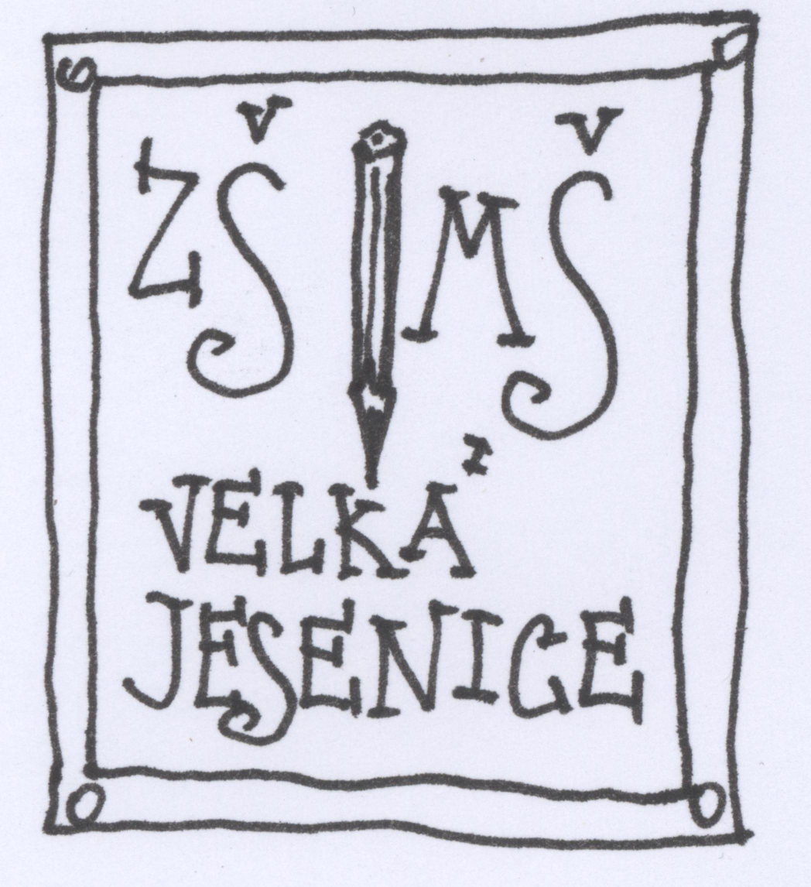
ZÁKLADNÍ ŠKOLA A MATEŘSKÁ ŠKOLA VELKÁ JESENICE, OKRES NÁCHOD
Velká Jesenice 2, 552 24 Velká Jesenice

______________________________________________________________________________________________________________________________________________________________________________________________________________________________________________________________________________________________________________________________________________________________________________________________________________________________________________________________________________________________________________________________________________________________________________________________________________________________________________________________________________________________________________________________________________________________________________________________________________________________________________________________________________________________________________________________Tel.: 491 459 262 E-mail: velkajesenice@zakladniskola.info IČO: 71010238

KRITÉRIA PRO PŘIJÍMÁNÍ DĚTI K PŘEDŠKOLNÍMU VZDĚLÁVÁNÍ V MŠ

Ředitelka Základní školy a Mateřské školy Velká Jesenice, okres Náchod stanoví následující kritéria, podle kterých bude postupovat při rozhodování o přijetí dítěte k předškolnímu vzdělávání v mateřské škole v případech, kdy počet žádostí podaných zákonnými zástupci dětí o přijetí překročí stanovenou kapacitu maximálního počtu dětí pro mateřskou školu:

- K předškolnímu vzdělávání se přednostně přijímají děti, které před začátkem školního roku 2020/2021 dosáhnou pátého roku věku ve spádovosti obce Velká Jesenice.

- Děti, které před začátkem školního roku 2020/2021 dosáhnou nejméně třetího roku věku, pro které je mateřská škola spádová (podle věku od nejstarších po nejmladší)

- Děti, které spadají a nespadají do školského obvodu podle věku od nejstarších po nejmladší.

Při rozhodování o přijetí dítěte k předškolnímu vzdělávání v mateřské škole bude ředitelka mateřské školy brát v úvahu důležitost jednotlivých kritérií ve výše uvedeném pořadí 1) až 3).

Ve Velké Jesenici
Dne : 7. 4. 2020

----------------------------------

Mgr. Šárka Rohulánová
ředitelka
ZŠ a MŠ Velká Jesenice

